Учреждение образования

«БЕЛОРУССКИЙ ГОСУДАРСТВЕННЫЙ УНИВЕРСИТЕТ

ИНФОРМАТИКИ И РАДИОЭЛЕКТРОНИКИ»

Кафедра интеллектуальных информационных технологий

**Отчет по лабораторной работе №1**

**по курсу «МРЗвИС» на тему:**«Реализация модели решения задачи на конвейерной архитектуре»

|  |  |
| --- | --- |
| Выполнил студент группы 621702: | Борисевич М.Р. |
| Проверил: | Ивашенко В.П. |

**МИНСК**

**2018**

**1. Постановка задачи.**

*Цель:* реализовать и исследовать модель решения на конвейерной архитектуре задачи вычисления попарного произведения компонентов двух векторов чисел. *Дано:* сгенерированные два вектора ***А*** и ***В*** заданной длины **m** каждый, элементы которых являются положительными числами заданной разрядности ***p***.  
*Получить*: вектор значений операции произведения (целочисленного деления) для каждой пары чисел, имеющий длину ***m*** и разрядность компонентов 2***p***.

**2. Описание модели. Краткое описание особенностей.**

В данной лабораторной работе была реализована модель арифметического конвейера, реализующего операцию целочисленного деления. Для которой был использован алгоритм вычисления произведения пары 4-разрядных чисел умножением со старших разрядов со сдвигом множимого (частичного произведения) вправо.

Алгоритм вычисления произведения пары 4-разрядных чисел умножением со старших разрядов со сдвигом множимого (частичного произведения) вправо:

1. Исходное значение суммы частичных произведений принимается равным нулю.
2. Анализируется очередная цифра множителя (анализ начинается со старшей цифры).
3. Если она равна единице, то множимое сдвигается на определенный разряд вправо и прибавляется к сумме частичных произведений, в противном случае (цифра равна нулю) прибавление не производится. После 6циклов частное находится в регистре **A.**
4. Пункты 2 и 3 последовательно повторяются для всех разрядов множителя.

В модели существует возможность установки всех параметров. А также после выполнения каждого из этапов на экран выводятся результаты выполненного действия в двоичной системе счисления. Данные особенности предоставляют возможность проконтролировать правильность выполнения вычислений.

**3. Исходные данные.**

На вход конвейера поступают следующие исходные данные:

* Разрядность умножаемых попарно чисел равна 4.;
* Разрядность суммы частичных произведений равна 8.
* Разрядность частичного произведения равна 8.
* Количество этапов конвейера равно 8.
* На вход подаются два вектора одинаковой длины.
* Определяется количество пар.

**4. Результаты счета и времена их получения**

На вход подаются 2 вектора:

А = < 3, 5, 12>

B = < 11, 1, 7>

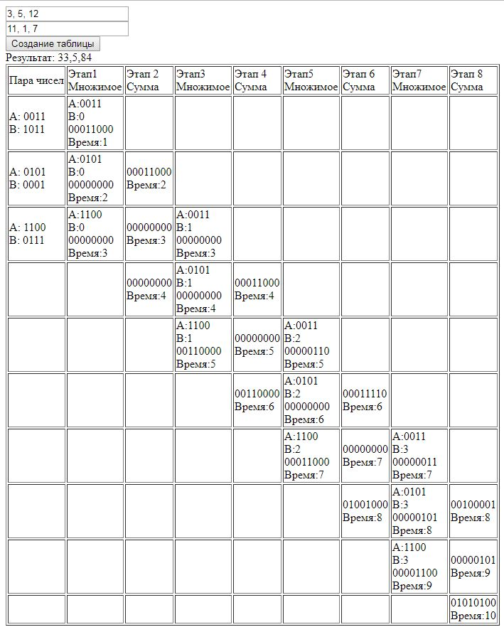

**5. Графики.**

График 1. График зависимости коэффициента ускорения Ку от ранга задачи r

График 2. График зависимости коэффициента ускорения Ky от количества процессорных элементов n.

График 3. График зависимости эффективности e от ранга задачи r

График 4. График зависимости эффективности e от количества процессорныx элементов n.

**6. Вопросы.**

* 1. Проверить, что модель создана верно: программа работает правильно (на всех этапах конвейера).

Ответ:

На вход подаются 2 вектора:

А = < 3, 5, 12>

B = < 11, 1, 7>

Проверка:  
3*11=33

5*1=5

12*7=84

Результаты верны.

* 1. Объясните на графиках точки перегиба и асимптоты.

Ответ:

Так как для сбалансированного конвейера $K_{y}= \frac{r*n*t_{i}}{n*t_{i}+t_{i}*\left(r-1\right)},$ тогда $\lim_{r→∞}{\frac{r*n*t_{i}}{n*t_{i}+t_{i}*(r-1)}=\frac{n*t_{i}}{t_{i}}=n}$ и $\lim_{n→∞}{\frac{r*n*t_{i}}{n*t_{i}+t_{i}*(r-1)}=\frac{r*t_{i}}{t_{i}}}=r$.

Так как для сбалансированного конвейера $e_{y}= \frac{K_{y}}{n}=\frac{r*n*t_{i}}{\left(n*t_{i}+t_{i}*\left(r-1\right)\right)*n},$ тогда $\lim_{r→∞}{\frac{r*n*t_{i}}{\left(n*t_{i}+t_{i}*\left(r-1\right)\right)*n}=\frac{n*t_{i}}{t_{i}*n}}=1$ и $\lim_{n→∞}{\frac{r*n*t_{i}}{\left(n*t_{i}+t_{i}*(r-1\right))*n}}=0.$

При увеличении количества пар элементов, поступающих на конвейер, возрастает значение коэффициента ускорения конвейера.

В то время как в последовательной системе (при *n* = 1) не происходит уменьшения затрачиваемого на выполнение задач времени, то конвейер справится с обработкой поступивших элементов не более, чем в *n* раз быстрее. Это достигается путем параллельной обработки объектов: если устремить *n* к бесконечности, конвейер сможет обрабатывать пары одновременно, а коэффициент ускорения будет пропорционален *r*.

При увеличении количества пар элементов, поступающих на конвейер, растет количество одновременно загруженных процессорных элементов и, соответственно, увеличивается эффективность: если устремить *r* к бесконечности, то ***e*** будет стремиться к 1.

Эффективность отображает работу процессорного элемента в рамках системы: если устремить *n* к бесконечности, то ***е*** будет стремиться к 0.

* 1. Спрогнозируйте, как изменится вид графиков при изменении параметров модели? Если модель позволяет, то проверьте на ней правильность ответа.

Ответ: При увеличении ***r*** и фиксированном ***n*** будут расти значения ***Kу*** и ***e***.   
При увеличении ***n*** и фиксированном ***r*** будет расти значение ***Kу***, значение ***e*** будет падать.

* 1. Каково соотношение между параметрами ***n***, ***r***, ***m***, ***p*** модели сбалансированного конвейера?

Ответ:

p=4

n=p

r=m

m-задается пользователем

* 1. Допустим: имеется некоторая характеристика ***h*** (эффективность ***e*** или ускорение ***Ку***) и для неё выполняется: **h($n_{1}$, $r_{1}$) = h($n_{2}$, $r_{2}$)** и $n_{1}$***> $n_{2}$.*** Каким будет соотношение между $r_{1}$ и ?

;;

;

;

;

Ответ:

* 1. Дано:

1) несбалансированный конвейер (заданы конкретные значения: ***n***, ***{$t_{i}$}*** – времена выполнения обработки на этапах конвейера);

2) – некоторое фиксированное значение эффективности.

Определить значение $r_{0}$, при котором выполняется ***e(n, $r_{0}$) > $e_{0}$*** ? (Получить формулу, затем подставить в неё значения параметров.)

$\left\{\begin{aligned}e=\frac{Ky\left(r_{0}\right)}{n} (1) \\ Ky\left(r_{0}\right)=\frac{T1}{Tn} \\ T_{n}=\sum_{i=1}^{n}{t_{i}}+\left(r_{0}-1\right)t_{max} \\ T_{1}=r_{0}\sum_{i=1}^{n}{t_{i}} \\ t_{i}>0 \\ r_{0}, nϵN\end{aligned}\right.$ => $\left\{\begin{aligned}Ky\left(n,r_{0}\right)=\frac{r_{0}\sum_{i=1}^{n}{t_{i}}}{\sum_{i=1}^{n}{t_{i}}+\left(r_{0}-1\right)t_{max⁡}} \\ t_{i}>0 \\ r_{0}, nϵN \end{aligned}\right.$

Подставим полученную формулу коэффициента ускорения в **(1):**

$$\left\{\begin{aligned}e\left(n,r_{0}\right)=\frac{Ky(r_{0},n)}{n}=\frac{r_{0}\sum_{i=1}^{n}{t_{i}}}{n(\sum_{i=1}^{n}{t_{i}}+\left(r_{0}-1\right)t_{max⁡})} \\ t_{i}>0 \\ r_{0}, nϵN \end{aligned}\right. (2)$$

Подставим полученную формулу эффективности в исходное неравенство:

$$\left\{\begin{aligned}\frac{r_{0}\sum_{i=1}^{n}{t_{i}}}{n(\sum_{i=1}^{n}{t_{i}}+\left(r_{0}-1\right)t_{max⁡})}>e_{0} \\ t_{i}>0 \\ r_{0}, nϵN \end{aligned}\right.$$

Выразим $r_{0}$:

$$r_{0}\sum_{i=1}^{n}{t_{i}}> e_{0} n(\sum_{i=1}^{n}{t_{i}}+\left(r_{0}-1\right)t_{max⁡})$$

$$r_{0}\sum_{i=1}^{n}{t_{i}}> e_{0}n\sum_{i=1}^{n}{t_{i}}+ e_{0} n\left(r_{0}-1\right)t_{max⁡}$$

$$r_{0}\sum_{i=1}^{n}{t_{i}}> e_{0}n\sum_{i=1}^{n}{t_{i}}+ e_{0} nr_{0}t_{max⁡}- e_{0} nt_{max⁡}$$

$$r_{0}(\sum_{i=1}^{n}{t_{i}}-e_{0} nt_{max})> e_{0}n\sum_{i=1}^{n}{t_{i}}- e_{0} nt_{max⁡}$$

Получим: $\left\{\begin{aligned}r_{0}> \frac{e_{0}n(\sum_{i=1}^{n}{t_{i}}- t_{max})}{\sum_{i=1}^{n}{t_{i}}-e_{0} nt_{max}} \\ t_{i}>0 \\ r_{0}, nϵN \end{aligned}\right.$

Ответ: или

* 1. Для несбалансированного конвейера (использовать исходные данные предыдущего вопроса) определить: $\lim_{r→∞}{e\left(n,r\right)}$.

Ответ:

Так как , то

* 1. Дан несбалансированный конвейер (использовать исходные данные предыдущего вопроса). Каким образом можно перестроить данный конвейер, чтобы для заданного $r_{0}$ выполнялось ***e(n, $r_{0}$) > $e_{0}$*** ?

Ответ:

$\frac{r_{0}\sum_{i=1}^{n}{t_{i}}}{n(\sum_{i=1}^{n}{t_{i}}+\left(r_{0}-1\right)t_{max⁡})}> e_{0}$ => $n<\frac{r_{0}\sum_{i=1}^{n}{t_{i}}}{e_{0}(\sum_{i=1}^{n}{t_{i}}+\left(r_{0}-1\right)t_{max⁡})}$ =>

Необходимо объединять этапы конвейера таким образом, чтобы выполнялось неравенство

* 1. Дан несбалансированный конвейер (использовать исходные данные предыдущего вопроса) и значение минимального кванта времени $t_{0}$ (условной временной единицы). Каким образом нужно перестроить данный конвейер, чтобы получить максимально быстрый конвейер? Получить для него формулы ***Ку(n, r)***, ***e(n, r)***?

Ответ:

Данный конвейер необходимо перестроить так, чтобы он был сбалансированным и каждый этап выполнялся за время, не превышающее минимальный квант времени $t_{0}$. Это подтверждается формулами:

$\left\{\begin{aligned}Ky\left(n,r_{0}\right)=\frac{r_{0}\sum_{i=1}^{n}{t_{i}}}{\sum_{i=1}^{n}{t_{i}}+\left(r_{0}-1\right)t_{max⁡}} \\ t_{i}>0 \\ r_{0}, nϵN \end{aligned}\right.$.

При уменьшении значения $t_{max⁡}$ будет уменьшаться знаменатель дроби, а следовательно, будет происходить увеличение значения коэфициента ускорения.

$\left\{\begin{aligned}e\left(n,r_{0}\right)=\frac{r_{0}\sum_{i=1}^{n}{t_{i}}}{n(\sum_{i=1}^{n}{t_{i}}+\left(r_{0}-1\right)t_{max⁡})} \\ t_{i}>0 \\ r_{0}, nϵN \end{aligned}\right.$.

# Выводы.

В результате выполнения лабораторной работы была реализована и исследована модель сбалансированного конвейера для вычисления произведения пары 4-разрядных чисел умножением со старших разрядов со сдвигом множимого (частичного произведения) вправо.

Были исследованы числовые характеристики конвейерной архитектуры: коэффициент ускорения (Ку) и эффективность (е).